Конспект организованной образовательной деятельности в старшей группе
«Незнайка в цветочном городе»
Составила Салмыксова Светлана Николаевна

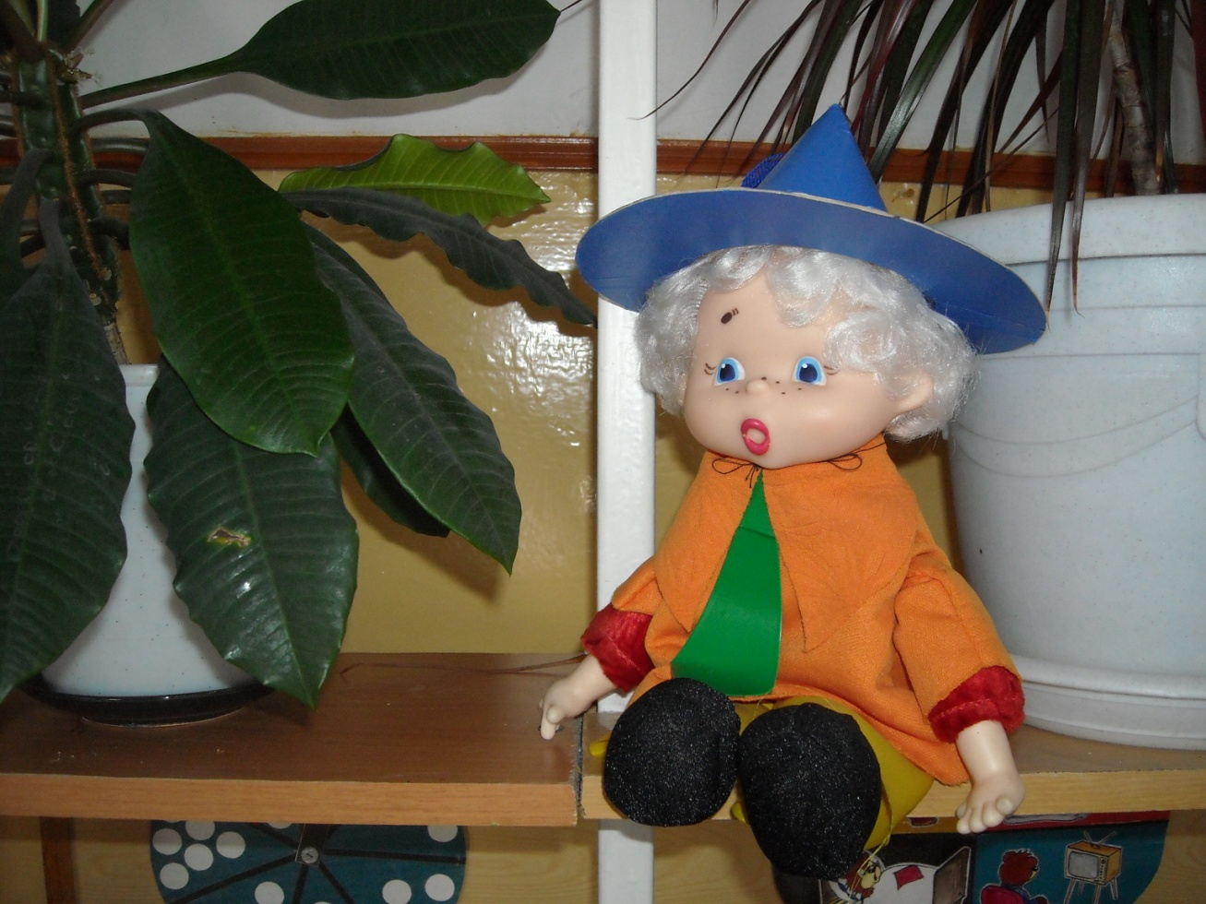

2015

Интеграция образовательных областей: речевое развитие, познавательное развитие, физическое развитие, социально-коммуникативное развитие.
Цель: - развивать монологическую форму речи через формирование умения составлять описательный рассказ, опираясь на модели, образец воспитателя.
Задачи: - уточнить и систематизировать знания детей о комнатных растениях (морфологические признаки, характерные особенности);
-учить более полно описывать комнатные растения;
-воспитывать умение внимательно слушать, не перебивать.
Виды детской деятельности: игровая, коммуникативная, познавательно-исследовательская, восприятие художественной литературы.

Планируемые результаты: активно и доброжелательно взаимодействует с педагогом и сверстниками, выражает положительные эмоции при общении с персонажем, самостоятельно составляет рассказ о растениях по аналогии, по моделям.
Предварительная работа: - рассматривание корней, стеблей, листьев у разных растений;
-обучение уходу за растениями с учётом структуры трудового процесса;
-наблюдение за развитием и ростом растений в уголке природы;
-выращивание черенков.

Оборудование: модели строения растений, кукла Незнайка, магнитная доска, телевизор или интерактивная доска, слайды с комнатными растениями, комнатные растения: фиалка, хлорофитум, традесканция, герань.

Ход занятия.

( Появляется кукла Незнайка.)

Незнайка: Здравствуйте, ребята! Я летел на ракете на Луну, а попал в Цветочный город. Кругом так много цветов!

Воспитатель: Нет, Незнайка! Ты попал в д/с «Теремок» в старшую группу. Но у нас действительно много красивых растений.

Незнайка: И вы знаете, как они называются?
Воспитатель: Да!
Незнайка: А давайте поиграем в игру. Я буду прятаться в цветке, как моя подружка Дюймовочка, а вы искать меня и называть растение, в котором я спрятался.
Игра «Где спрятался Незнайка»
(Воспитатель прячет маленькую игрушку Незнайку в каком-либо цветке.)
Раз, два, три, четыре, пять
Глазки нужно закрывать.
Раз, два, три, четыре, пять
Глазки можно открывать.

-Ребята, кто хочет поискать Незнайку?
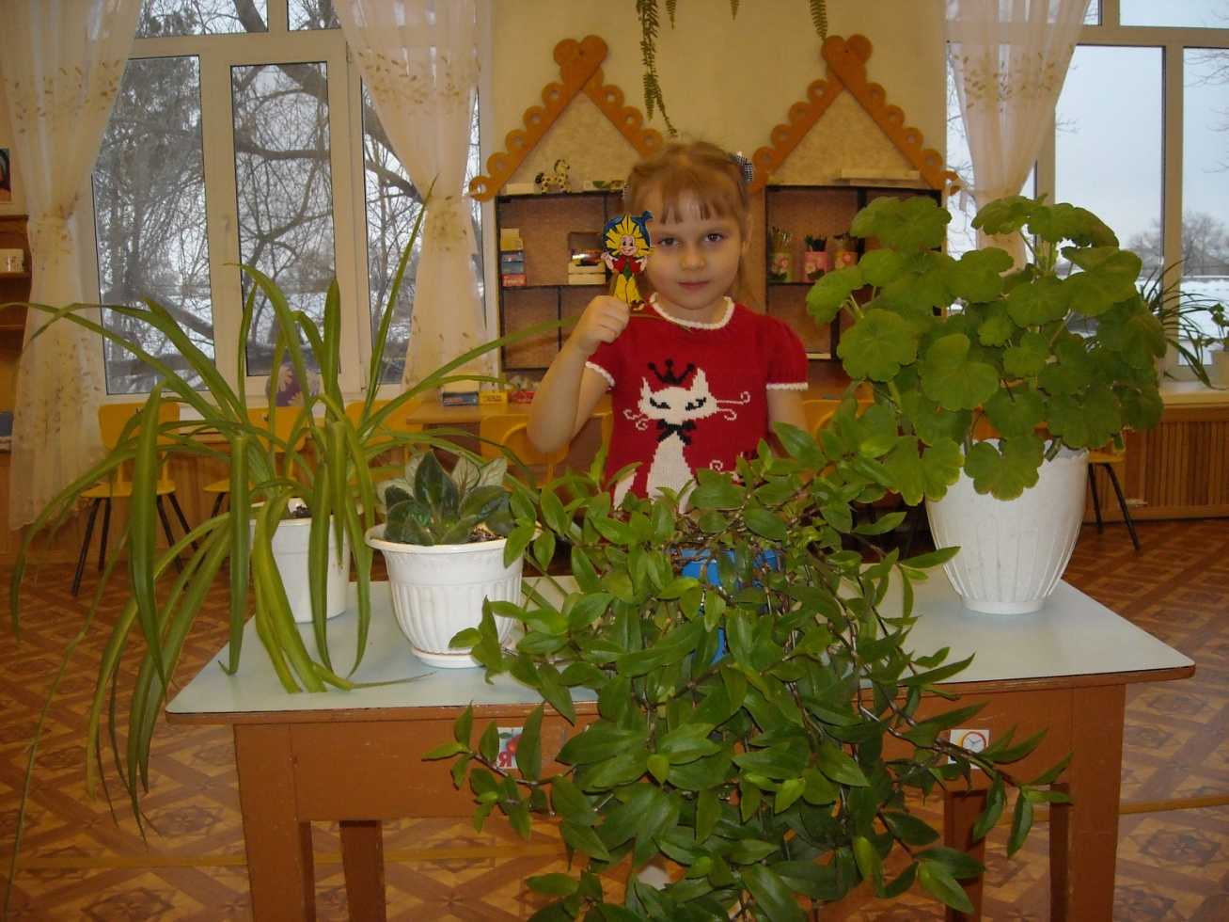
- Как называется растение, в котором спрятался Незнайка?
(Игра проводится несколько раз.)
- А теперь все вместе назовём растения.
Дети: Хлорофитум, традесканция, плющ, герань, бальзамин, бегония, фиалка.
Воспитатель: Назовите одним словом все перечисленные растения. (Какие это растения?)
Дети: Комнатные.
Незнайка: Почему растения называются комнатными?
Дети: Потому что они растут в комнате.
Воспитатель: Однако некоторые комнатные растения: герань, бегонию - можно высаживать летом в клумбу.
(На экране появляется слайд с изображением герани на улице).

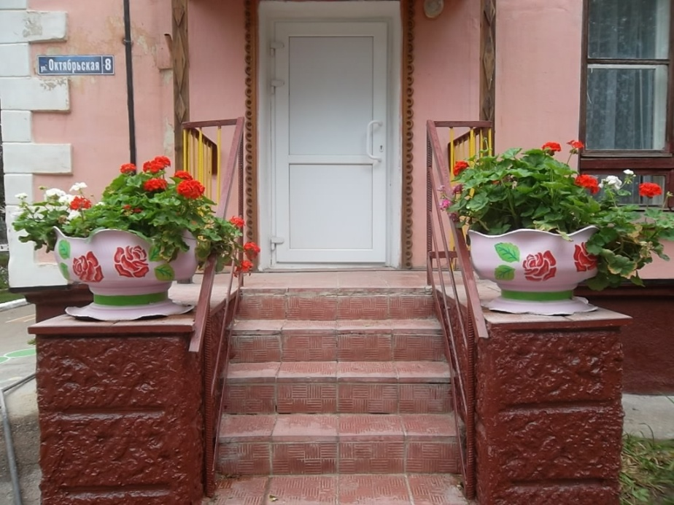

Для чего нужны комнатные растения?
Дети: Для красоты.
Воспитатель: Прыгают синицы под окном моим,
Радуются птицы, ведь приятно им
Посмотреть на это милое окно,
Где зимою - лето, где цветов полно.
Среди комнатных растений есть: лекарственные - каланхое, гибискус, толстянка;
(На экране показывают слайды)

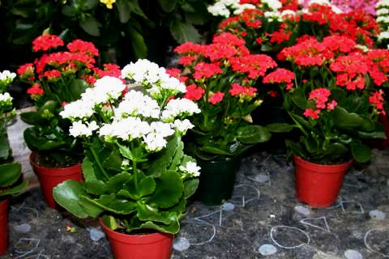
барометры - кала («плачет» перед дождём);

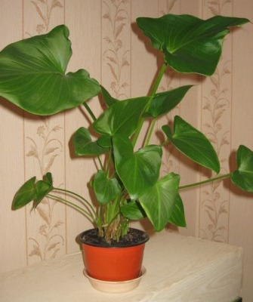

Растения-пылесосы - фикус, традесканция, хлорофитум.

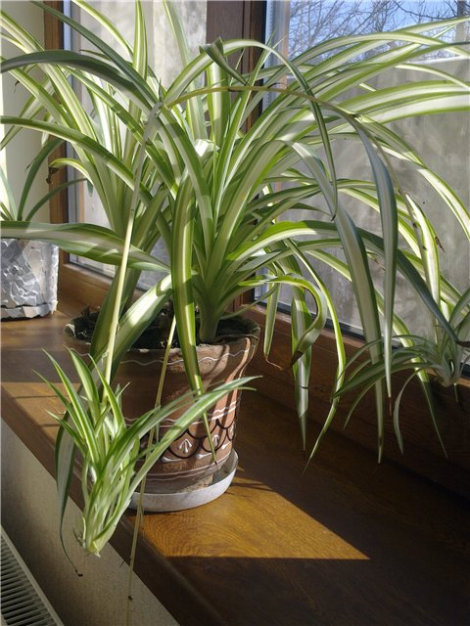

У нас в группе несколько хлорофитумов и это не случайно, так как хлорофитум – лучший чистильщик воздуха. Он очищает воздух лучше, чем некоторые технические устройства.
- А сейчас, ребята, я предлагаю вам вспомнить, из каких частей состоит растение и поиграть в игру «Да - нет»
(Воспитатель задаёт вопрос, дети отвечают «да» или «нет»)
-У растения есть корень?
-Да.
У растения есть голова?
-Нет.
(И т. д.)
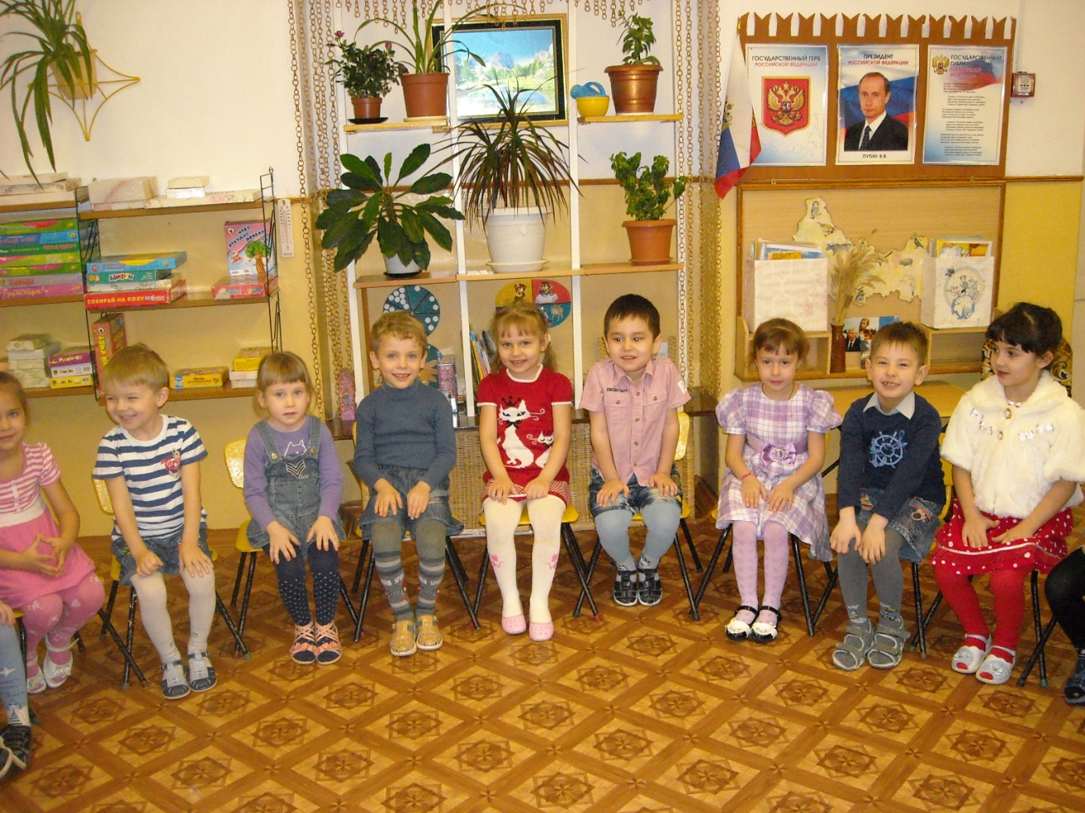
Незнайка: Ребята, назовите ещё раз части растений.
(Дети перечисляют, воспитатель выставляет модели на магнитную доску).
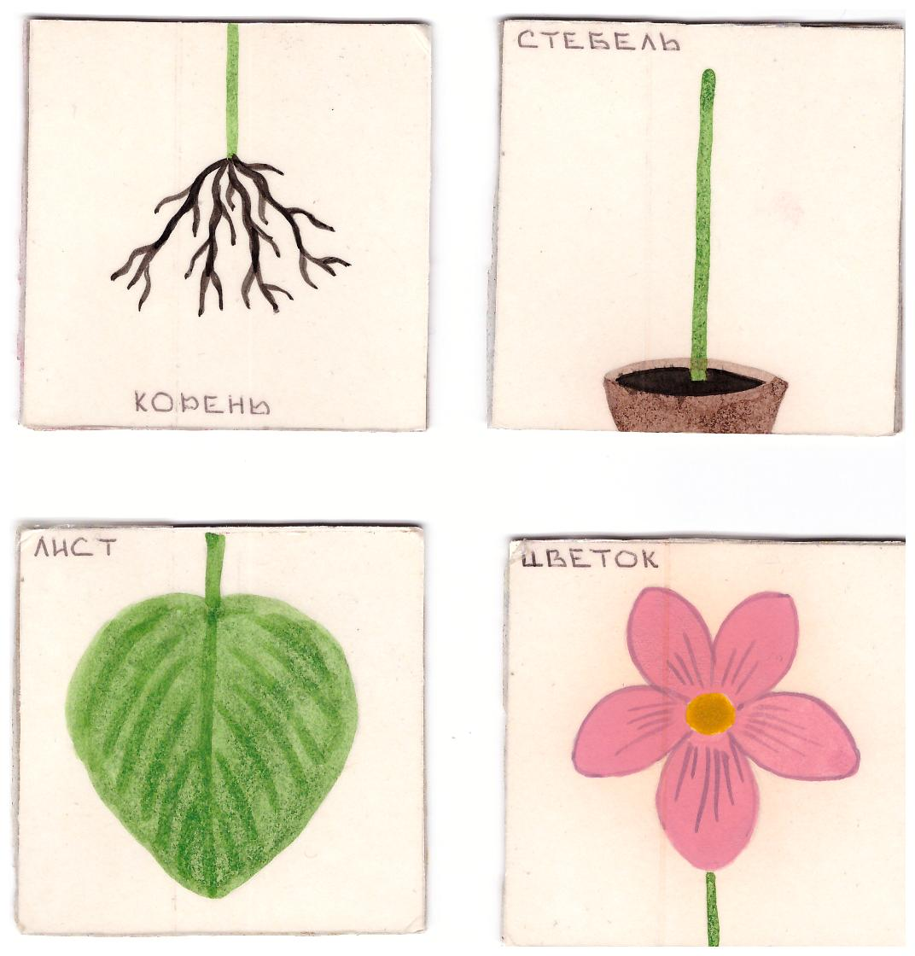
Незнайка: Ой, ребята, у всех растений есть и корень, и стебель, и листья, и цветы. А как же вы их различаете?
Воспитатель: Незнайка, мы с ребятами сейчас сравним растения и ты узнаешь, чем они отличаются друг от друга.
Игра «Сравни растение».
(Воспитатель описывает одно растение, а ребёнок по аналогии - другое.)
Воспитатель: Моё растение называется герань.
Ребёнок: А моё растение называется традесканция.
Воспитатель: У герани стебель прямостоячий.
Ребёнок: А у традесканции вьющийся.
Воспитатель: У герани листья округлые.
Ребёнок: А у традесканции овальные.
Воспитатель: У герани листья светло-зелёные.
Ребёнок: У традесканции тоже светло-зелёные.
Воспитатель: У герани листья на ощупь пушистые.
Ребёнок: А у традесканции - гладкие.
Воспитатель: У герани листья расположены поочерёдно.
Ребёнок: У традесканции тоже поочерёдно.

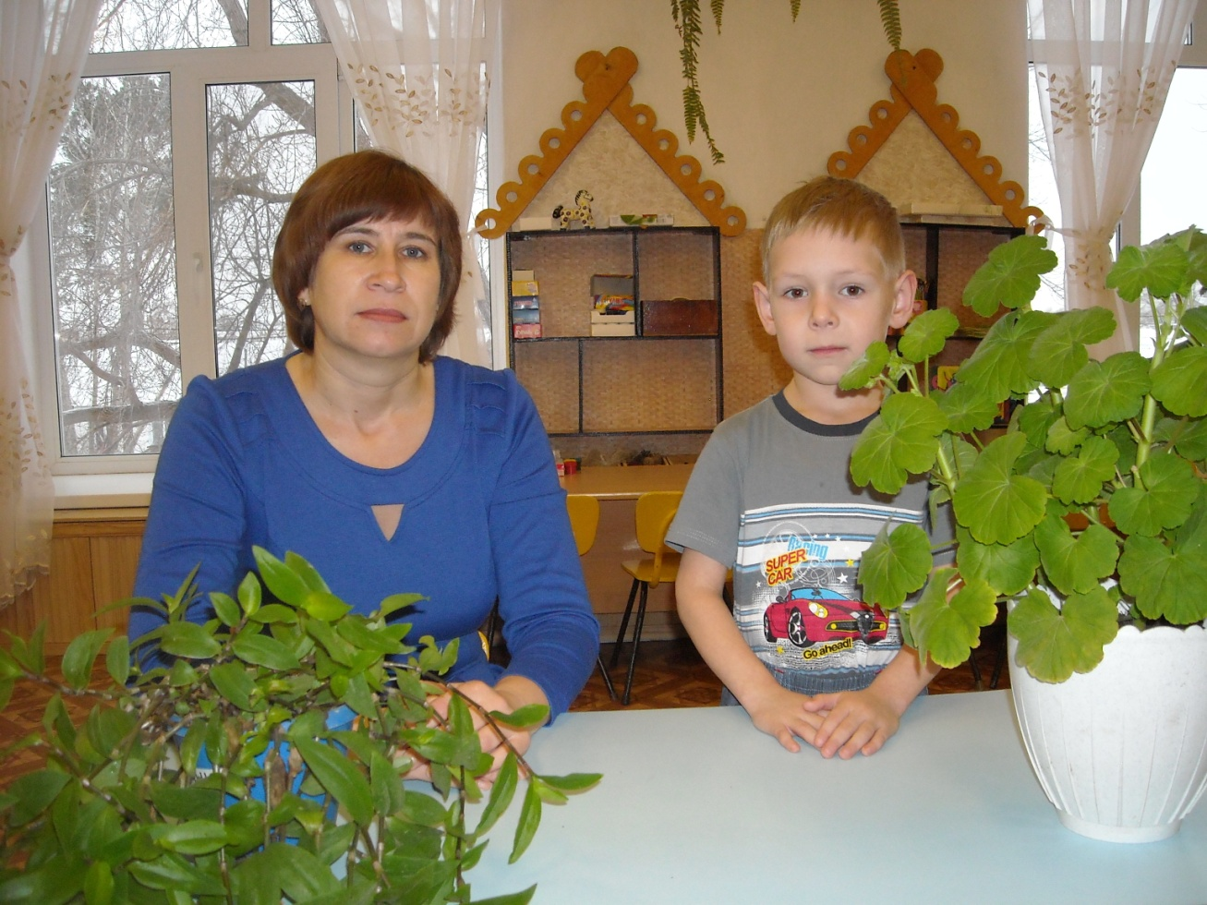

Незнайка: Итак, чем же растения отличаются друг от друга?
Дети: Разные стебли: прямостоячие, вьющиеся, стебля нет;
листья разного цвета, формы, величины, на ощупь, по разному расположены.
Пальчиковая игра «Наши красные цветки»
Наши красные цветки
Расправляют лепестки.
Ветерок чуть дышит,
Лепестки колышет.
Наши красные цветки
Закрывают лепестки.
Головой качают,
Тихо засыпают.
(Дети в соответствии с текстом выполняют движения)

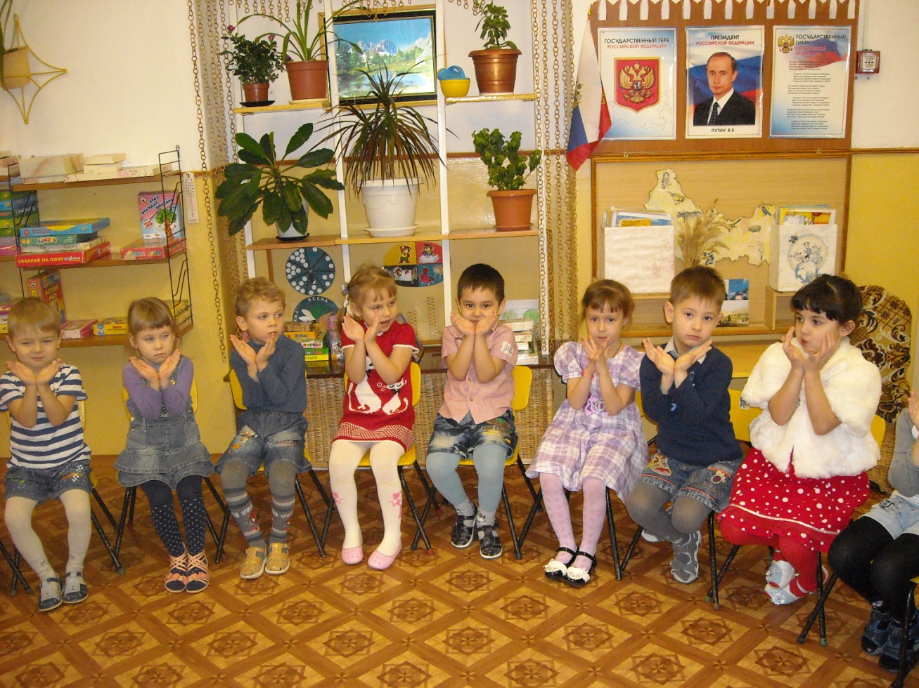

Незнайка: Ребята, вы так много рассказали мне о комнатных растениях! Я всё-всё запомнил!
Воспитатель: А мы сейчас тебя проверим. Ребята будут описывать растение, а ты - отгадывать. Помогать в описании будут модели (на магнитной доске).
Сначала следует сказать какой у растения стебель,
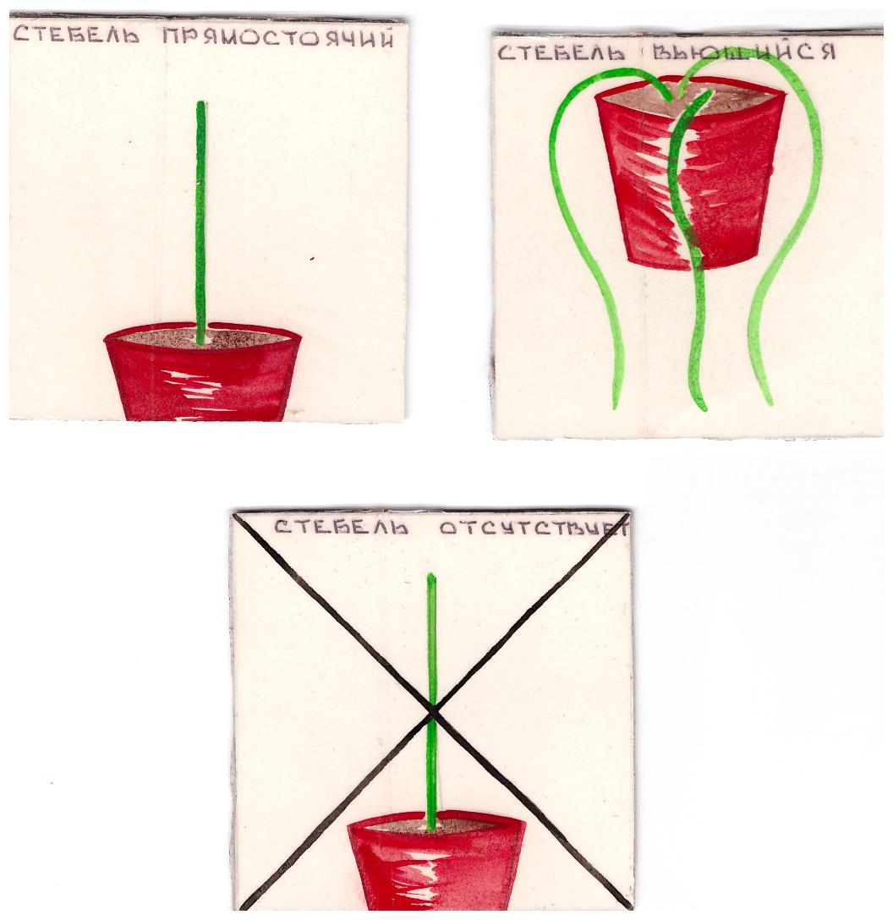

Далее – листья: по форме, по цвету, по размеру, на ощупь, как расположены и есть ли цветы.

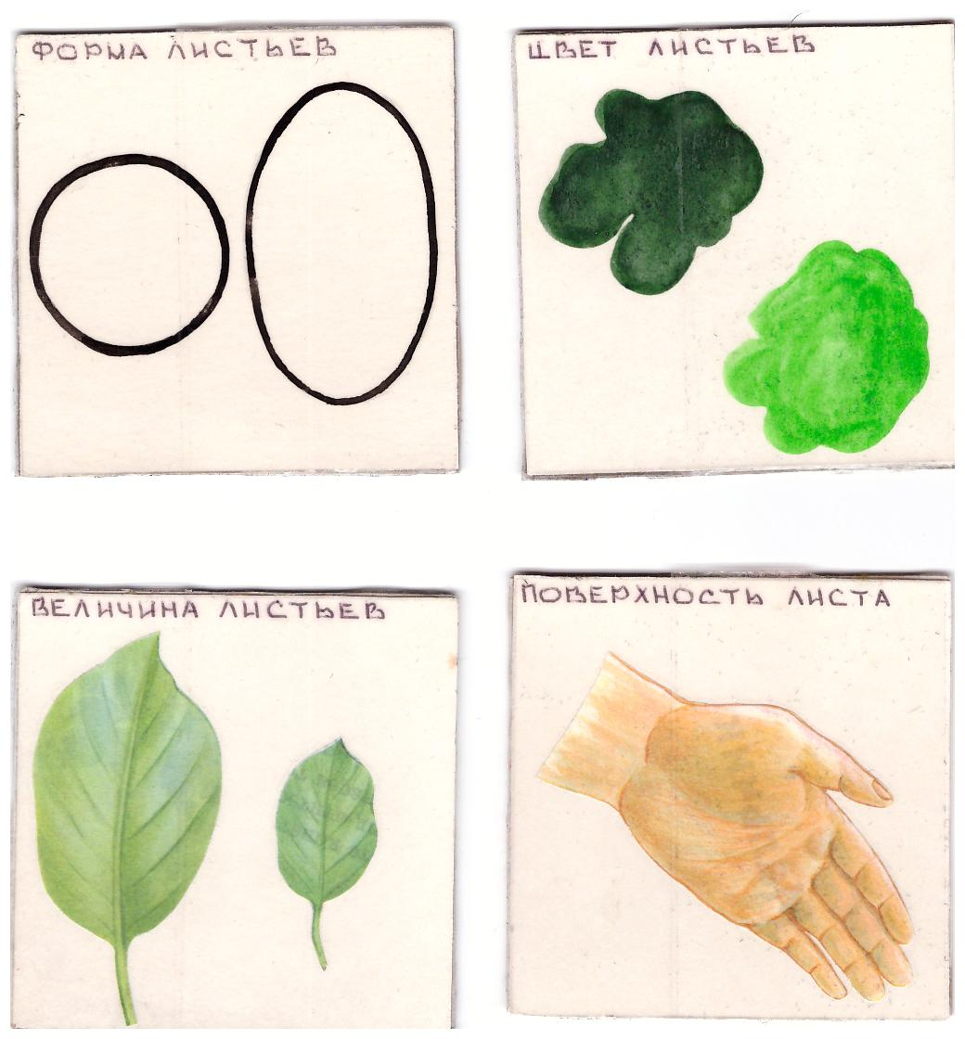
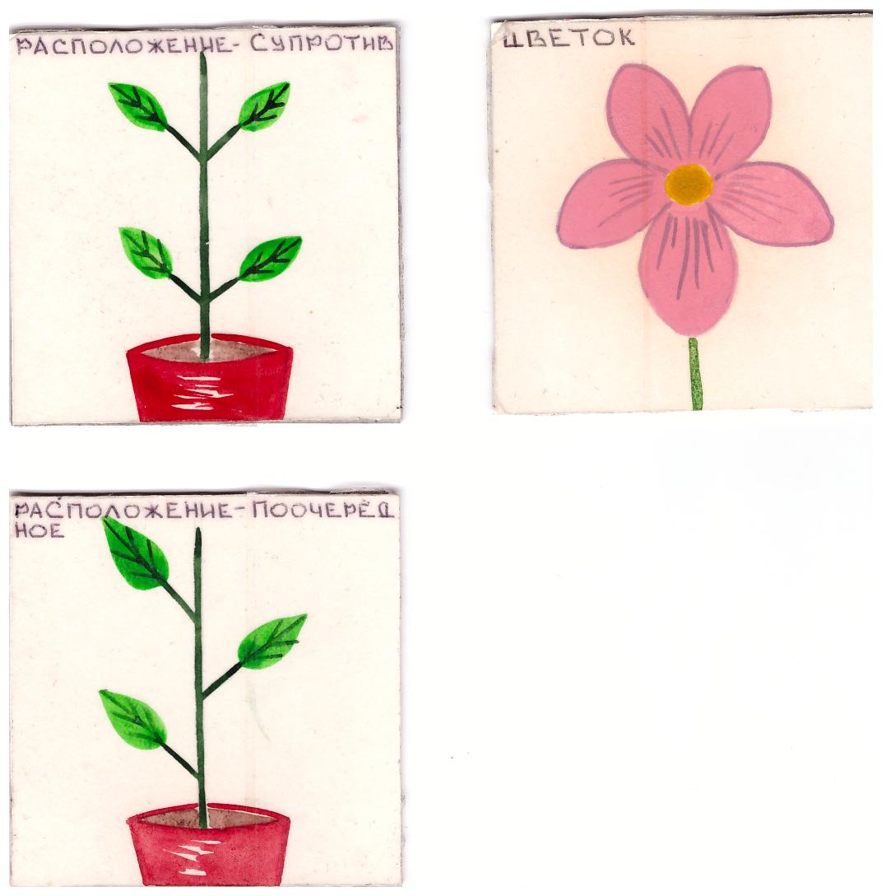

Игра «Опиши-мы отгадаем»
(Дети, опираясь на модели, описывают растения, Незнайка отгадывает. Описывается 2-3 растения)
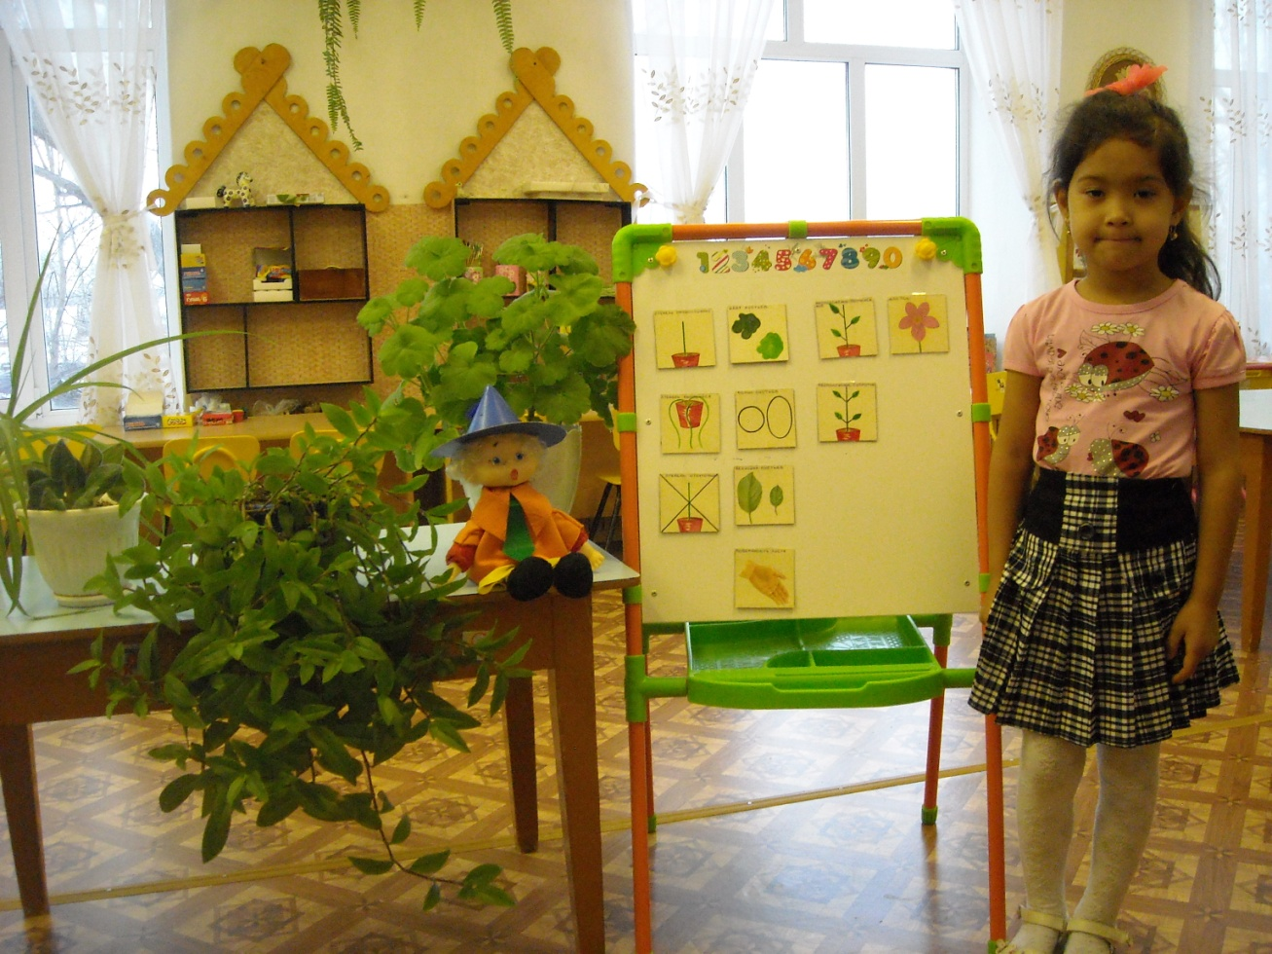

Незнайка: Ой, ребята, какие вы молодцы! Умные, как мой друг Знайка. Я хочу подарить вам новое растение, которого нет у вас в группе.
Воспитатель: Спасибо, Незнайка! А мы дарим тебе растение, о котором уже многое знаем.
Незнайка: Спасибо, до новой встречи.
Рефлексия: Ребята, мне очень понравилось, как вы рассказывали Незнайке о комнатных растениях. А что понравилось вам? Куда мы поставим подаренное Незнайкой растение?

